**天津外国语大学综合素质教育实践学分系统课程报名指南**

天津外国语大学

2018年03月01日

# 1 系统网址

**系统网址为：**https://wy.1suyuan.com

# 2 学生入口

## 2.1 登录

打开网址，点击学生入口，输入学号以及密码，点击登录后，选择进入个人中心，便可进入到学生后台。

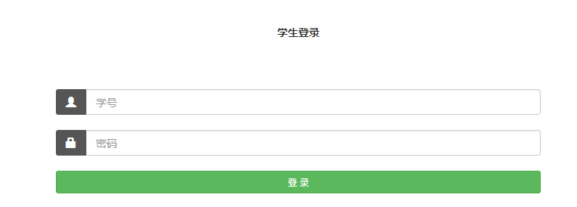

## 2.2 通过课程课程获得学分

学校会不定期发起一些课程，各位在校学生可以通过报名参加这些课程，来获得学分

登录系统后，点击右上角首页按钮，进入到系统首页，找到自己想参加的课程，点击课程名称进入该课程报名页面，填写报名申请陈述，点击提交

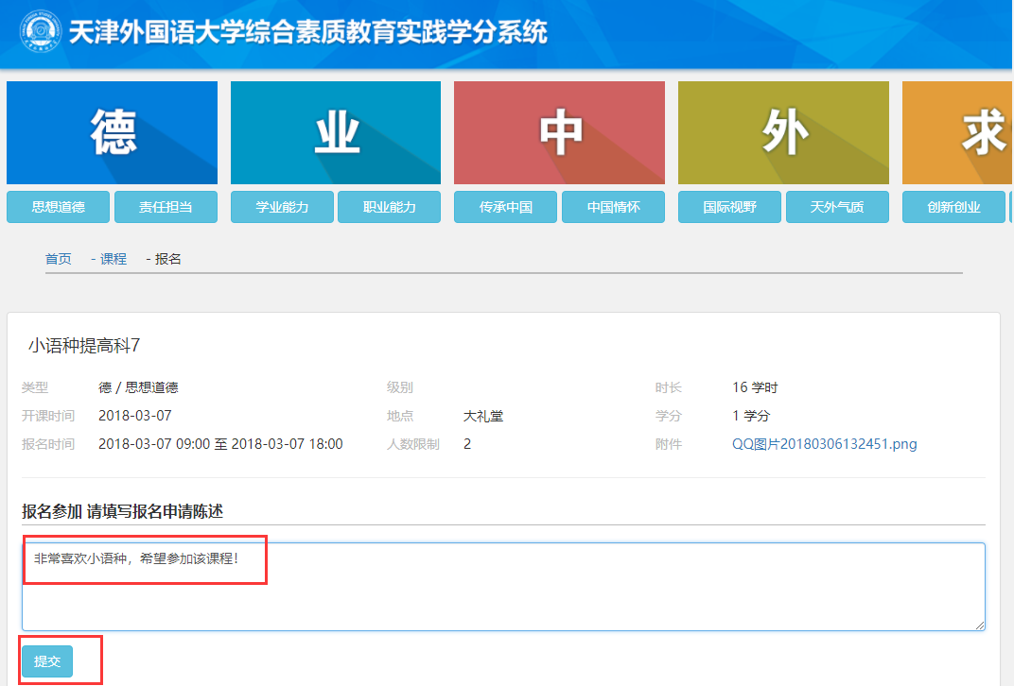

课程分为两种类型：

A:直接报名，如果是直接报名的课程，报名提交后，在自己的后台—我的课程报名下，该课程审核状态为已通过

B:审核报名，如果是审核报名的课程，报名提交后，在自己的后台—我的课程报名下，该课程审核状态为待审核，直到该报名被课程发起部门审核通后，状态变为已通过

状态为已通过的课程，学生便可以按照课程的时间按时参加该课程

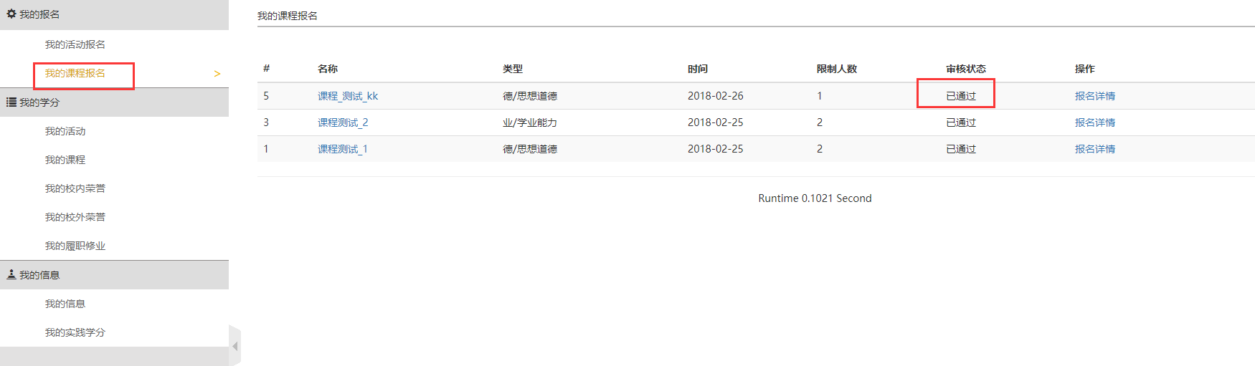

学生参加课程，需按时参加，每次都需要进行签到，签到和有两种方式

A:老师替学生签到

B:学生自己签到，扫描老师提供的二维码，进行签到和签退

学生参加课程，如果该课程需要提交作业，必须在课程规定的作业提交期限内提交，点击我的课程--自己参加的课程—交作业

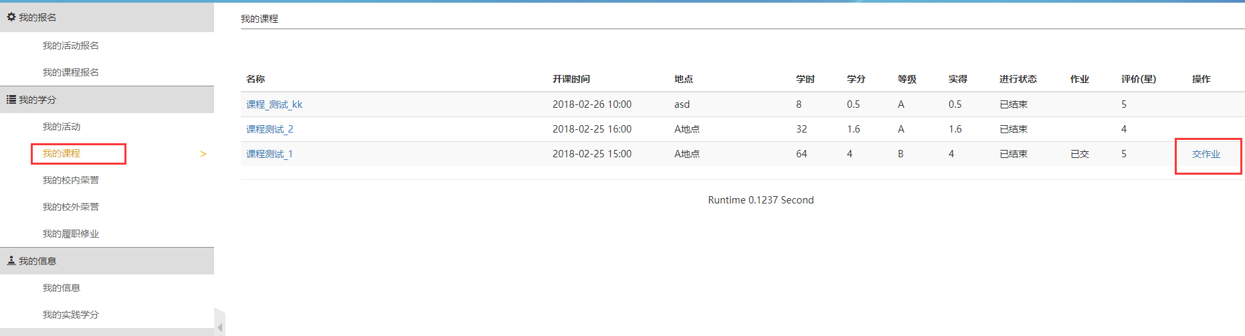

学生参加课程结束后，可以看到老师对该同学参加此次课程的学分打分情况

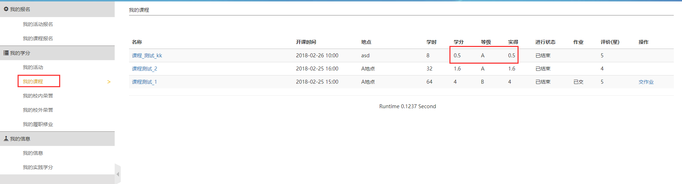

学生参加课程结束后，可以对该课程进行评价

